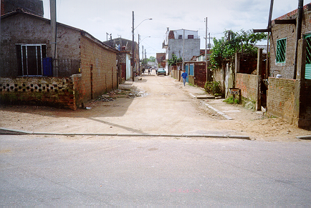
FOTO 1 – Vista do Acesso “2” fotografada no eixo da Rua “A” em direção à Rua “H”
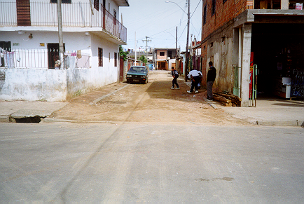
FOTO 2 – Vista do Acesso “2” fotografada no eixo da Rua “H” em direção à Rua “A”
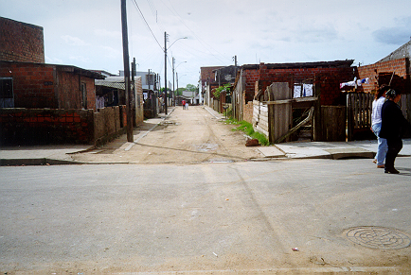
FOTO 3 – Vista do Acesso “2” fotografada no eixo da Rua “H” em direção à Rua “B”
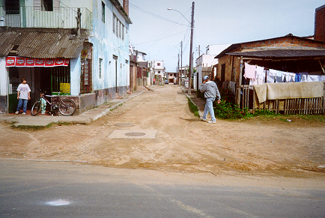
FOTO 4 – Vista do Acesso “2” fotografada no eixo da Rua “B” em direção à Rua “H”
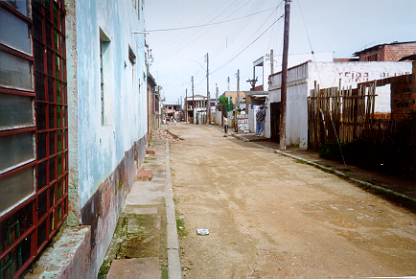
FOTO 5 – Vista do Acesso “2” fotografada no passeio da Rua “B” em direção à Rua “H”
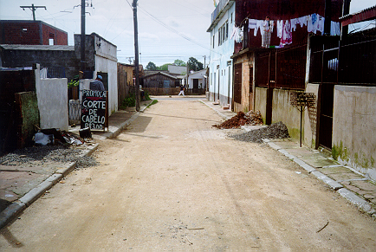
FOTO 6 – Vista ao Acesso “2” fotografada no meio do trecho em direção à Rua “B”

